**CÀI ĐẶT RED5 SERVER**

Hiện tại red5 server có 2 phiên bản, dùng thử 30 và đăng kí mua bản quyền.

Để tải và cài đặt red5 server, trước hết bạn cần đăng kí tài khoản tại đây <https://account.red5pro.com/login>

Sau đó bạn có thể tải red5 server pro tại đây: https://account.red5pro.com/download

\* Bản dùng thử 30 ngày cho phép tối đa 10 kết nối đồng thời, trong khi bản Professional không có giới hạn kết nối.

**Yêu cầu hệ thống để cài đặt red5 server pro:**

* [Java JDK v1.8](https://java.com/en/download/)
* For Mac OSX, you may need to install [sdl\_image](http://brewformulas.org/SdlImage" \t "_blank). From a terminal window: brew install sdl\_image.
* For Windows, you will need to install Microsoft [Visual Studio redistributables](https://www.microsoft.com/en-us/download/details.aspx?id=52685) if you don't have Visual Studio on your machine.
* See [this doc](https://www.red5pro.com/docs/server/installation/ubuntuinstall/) for Linux-specific requirements.
* [Red5 Pro Server](https://account.red5pro.com/download)

**Cài đặt red5 server pro:**

1. Tải xuống máy chủ Red5 pro từ phần tải xuống (download) của trang web. Nếu chưa có tài khoản bạn cần đăng kí tài khoản tại đây: https://account.red5pro.com/login .Sau khi tạo tài khoản xong bạn có thể tiến hành tải dịch vụ red5 server pro tại đây: <https://account.red5pro.com/download>
2. Giải nén thư mục vừa tải về. Ví dụ như hướng dẫn này, chúng tôi sẽ giải nén red5 pro tại: / Users/red5pro-user/red5pro
3. Khởi động Red5 Pro:

- Trên OSX & Linux: Mở Terminal, cd vào thư mục cài đặt Red5 Pro của bạn và sử dụng lệnh này: ./red5.sh

- Trên Windows: Điều hướng đến thư mục cài đặt Red5 Pro trong Trình duyệt tệp và nhấp đúp vào red5.bat

1. Sau khi máy chủ khởi động, hãy mở trình duyệt web và điều hướng đến http: // localhost: 5080
2. Nếu máy chủ đã khởi động thành công, bạn sẽ thấy trang đích mặc định để cài đặt máy chủ Red5 Pro.

\* Trang đích có thể được tìm thấy tại /webapps/root/index.jsp trong cài đặt Red5 Pro của bạn.

1. Để dễ sử dụng, hãy đổi tên thư mục phân phối Red5 Pro thành red5pro.

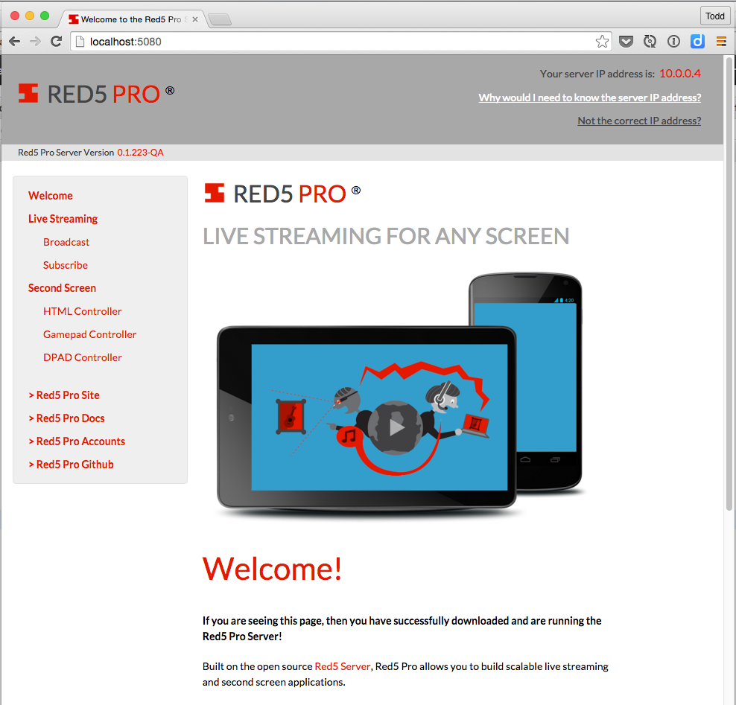

**Khóa cấp phép (License key) Red5 Pro của bạn:**

Máy chủ Red5 Pro sẽ không hoạt động nếu không có khóa cấp phép hợp lệ. Kể từ bản phát hành 3.0.0, tệp LICENSE.KEY của bạn sẽ được đưa vào tệp tải xuống trong máy chủ của bạn ở thư mục gốc của thư mục máy chủ Red5 Pro.

**Các tệp thực thi chương trình**:

* red5.bat
* red5-shutdown.bat

**Cách chạy Red5 Pro:**

Để khởi động Red5 Pro, nhấp đúp vào red5.bat. Cửa sổ Command Prompt sẽ khởi chạy sau đó bạn có thể sử dụng Red5Pro. Lưu ý - không chạy với tư cách quản trị viên, chỉ cần nhấp đúp.

Để dừng Red5 Pro, bạn có thể đóng cửa sổ nhắc lệnh hoặc nhấp đúp vào red5-shutdown.bat.

**Cách xác minh Red5 Pro đang chạy:**

Khi bạn đã khởi động Máy chủ Red5 Pro, bạn có thể xác minh rằng nó đang chạy và khả dụng bằng cách truy cập phiên bản của bạn tại cổng 5080. Mở trình duyệt web và điều hướng đến http: // \_\_ ip máy chủ của bạn \_\_: 5080 (như http://127.0.0.0:5080)

\*Để không hiển thị công khai quyền truy cập web mặc định ở port 5080, bạn có thể thực hiện các cách dưới đây:

- Không để lộ cổng 5080 trong bảo mật Inbound của bạn

- Xác định lại cổng mặc định làm giá trị http.port trong tệp conf / red5.properties của cài đặt Máy chủ Red5 Pro của bạn.

**Cách sửa đổi các cỗng mặc định:**

Trong một số trường hợp, các cổng mặc định (port) có thể bị chặn bởi một số lí do nào đó (nhà mạng, lỗi bảo mật…), vì vậy, bạn có thể muốn sửa đổi chúng. Có 2 tệp cho phép bạn xác định các cổng mà Red5 Pro sử dụng:

{red5pro}/conf/red5.properties, và {red5pro}/conf/red5pro-activation.xml

*red5.properties file: RTMP, HTTP, Websockets*

Để sửa đổi cổng RTMP mặc định, hãy chỉnh sửa:

{red5pro}/conf/red5.properties

RTMP

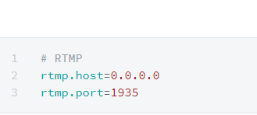

HTTP (or HTTPS)

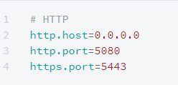

*red5pro-activation.xml file: RTSP, secondScreen, websocket (for HLS)*

Sửa đổi cấu trúc cổng RETP, WebSockets cho HLS hoặc Second Screen

<bean name="configuration" id="configuration" class="com.red5pro.activation.Red5ProConfiguration">

<property name="rtsp" value="true"/>

<property name="secondscreen" value="false"/>

<property name="websockets" value="true"/>

<property name="rtspPort" value="8554"/>

<property name="secondScreenPort" value="8088"/>

<property name="websocketPort" value="6262"/>

<property name="enableRecording" value="true"/>

</bean>

**Xử lý sự cố:**

* Nếu cửa sổ dòng lệnh của bạn tắt khi bạn đang chạy red5.bat, hãy mở tệp bằng trình soạn thảo văn bản và thêm một dòng đọc tạm dừng vào cuối tệp. Điều này sẽ ngăn cửa sổ đóng lại, vì vậy bạn có thể xem đầu ra của tệp hàng loạt.
* Hầu hết các tính sử dụng hệ điều hành Windows đều có tường lửa theo mặc định. Bạn có thể cần mở các cổng Red5 Pro trên tường lửa cục bộ để có thể sử dụng các tính năng của Red5 Pro trên Windows.
* Một số phần mềm diệt viruss có thể chống thực thi Red5 Pro, nếu không thực thi được Red5 Pro, bạn có thể xem xét phần mềm diệt viruss đang hoạt động trên máy của bạn có can thiệp vào Red5 hay không.
* Red5 Pro chỉ chạy trên hệ thống Windows 64-bit.

Lưu ý, hiện tại Red5 chỉ còn hỗ trợ phiên bản trả phí (tức Red5Pro) và bản dung thử 30 ngày, cho nên để tiện cho sử dụng lâu dài, bạn có thể đăng kí mua bản quyền để có thể có đầy đủ các trải nghiệm.